|  |  |  |
| --- | --- | --- |
|  | **Carátula para entrega de prácticas** | |
| Facultad de Ingeniería | | Laboratorio de docencia |

Laboratorios de computación

salas A y B

|  |  |
| --- | --- |
| *Profesor:* | Marco Martinez |
| *Asignatura:* | EDA I |
| *Grupo:* | 7 |
| *No de Práctica(s):* | 5 |
| *Integrante(s):* | Cuéllar Uribe Fernando |
| *No. de Equipo de cómputo empleado:* | 18 |
| *No. de Lista o Brigada:* | 12 |
| *Semestre:* | 2020-2 |
| *Fecha de entrega:* | 8/3/2020 |
| *Observaciones:* |  |
| Calificación: |  |

**Cuéllar Uribe Fernando  
Grupo 17  
Estructura de Datos y Algoritmos I**

**Guía práctica de estudio 0:**

**Objetivo:**

Revisarás las definiciones, características, procedimientos y ejemplos de las estructuras lineales Pila y Cola, con la finalidad de que comprendas sus estructuras y puedas implementarlas.

**Introducción**

Los conjuntos (colecciones de datos) son tan fundamentales para las ciencias de la computación como lo son para las matemáticas. Una estructura de datos consiste en una colección de nodos o registros del mismo tipo que mantienen relaciones entre sí. Un nodo es la unidad mínima de almacenamiento de información en una estructura de datos. Las estructuras de datos lineales son aquellas en las que los elementos ocupan lugares sucesivos en la estructura y cada uno de ellos tiene un único sucesor y un único predecesor.

**Desarrollo**

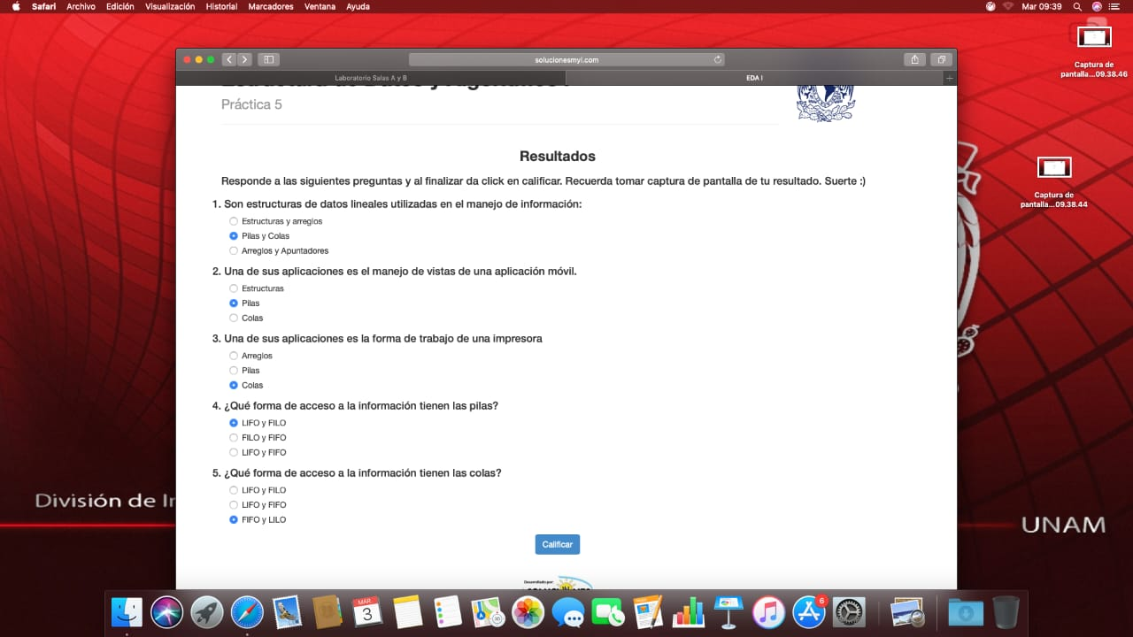

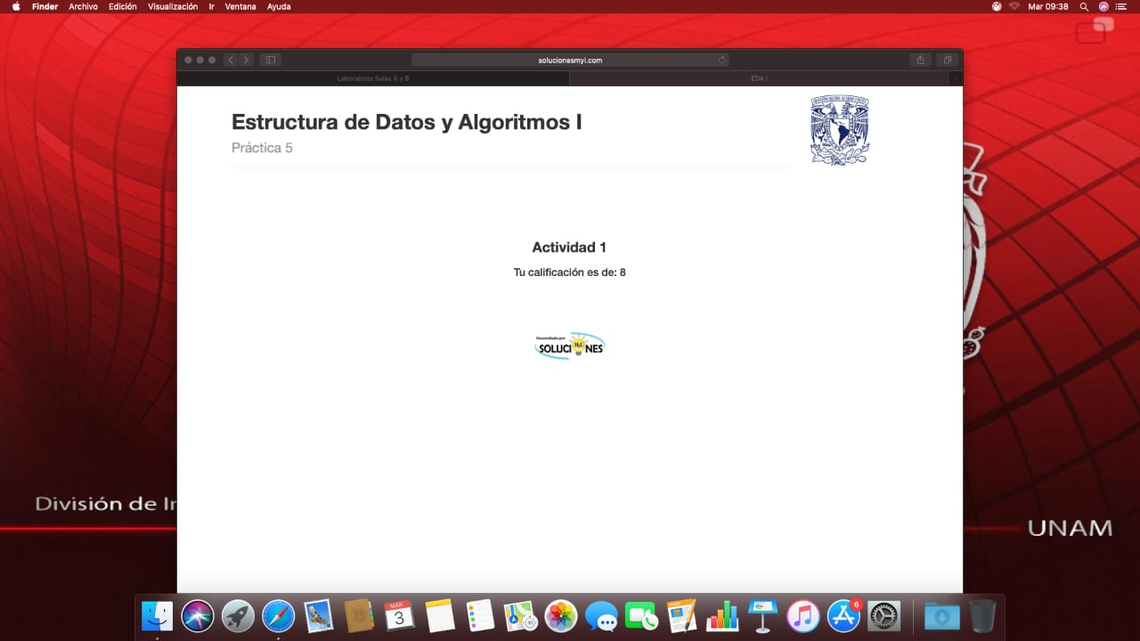

**Explicación:**La primer respuesta se debe a que son lineales puesto que cada elemento tiene un único sucesor y único predecesor.

La segunda se refiere a la pila, ya que en una aplicación de mensajería, se acumulan como en una pila, y el ultimo chat que entra es el primero que sale.

La impresora funciona con cola ya que en su forma de operar, la primera en entrar es la primera en salir.

Las pilas acceden a la información de manera de que los primeros datos que entran, son los últimos que salen. Y los últimos que entran, son los primeros que salen, forma distinta a las colas, ya que su forma de operar es de el primero que entra es el primero que sale, y el ultimo que entra es el ultimo en salir.

**Bibliografía:**El lenguaje de programación C. Brian W. Kernighan, Dennis M. Ritchie, segunda edición, USA, Pearson Educación 1991.  
  
Laboratorio de Computación Salas A y B Manual de prácticas de Estructura de Datos y Algoritmos I MADO-19_EDAI  
Guía práctica de estudio 0:

Aplicaciones de <http://lcp02.fi-b.unam.mx/>